Öröklődés feladat
Legyen egy Ember nevű ősosztályunk, melyből származtatunk két utódosztályt: Diák és Tanár osztályokat. Az egyes osztályok két-két saját jellemzővel (adattaggal) rendelkeznek.

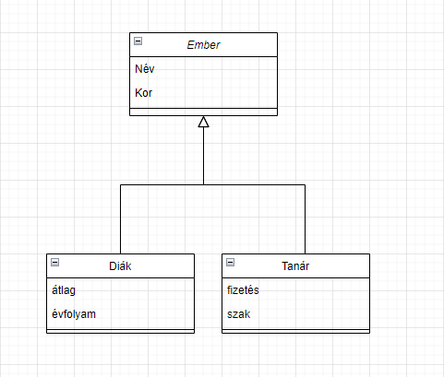
- Ember osztálynak van két adattagja, kontruktora és ToString() metódusa, mely kiírja a nevet és zárójelben a korát.
- Példányosítsunk az Ember osztályból, majd írassuk ki a példány jellemzőit a ToString() metódust felhasználva.
- Definiáljunk egy Diak osztályt, melyet az Ember osztályból származtatunk. A konstruktort és a ToString() metódust az ősre hivatkozva hozzuk létre. A ToString() a név és kor paramétereken kívül az évfolyamot is kiírja és egy nyíllal utána pedig az átlagot.
- Példányosítsunk az Diak osztályból, majd írassuk ki a példány jellemzőit a ToString() metódust felhasználva.
- Definiáljunk egy Tanar osztályt, melyet szintén az Ember osztályból származtatunk. A konstruktort és a ToString() metódust az ősre hivatkozva hozzuk létre. A ToString() a név és kor paramétereken kívül a szakot és a fizetést
- Példányosítsunk a Tanar osztályból, majd írassuk ki a példány jellemzőit a ToString() metódust felhasználva.
- Definiáljunk egy metódust az ősosztályban, mely meghatározza, hogy az adott ember melyik évben született.
- A definiált metódust hívjuk meg a Tanar típusú objektumra az általunk példányosított Kor értékkel.

